Bewährte Technologie, die der Hitze trotzt - jetzt mit dreifach längerer Lebensdauer
Temperaturbeständige JX Serie ergänzt die SP-Cap Polymer-Kondensator-Produktpalette von Panasonic Industry
München, JANUAR 2022
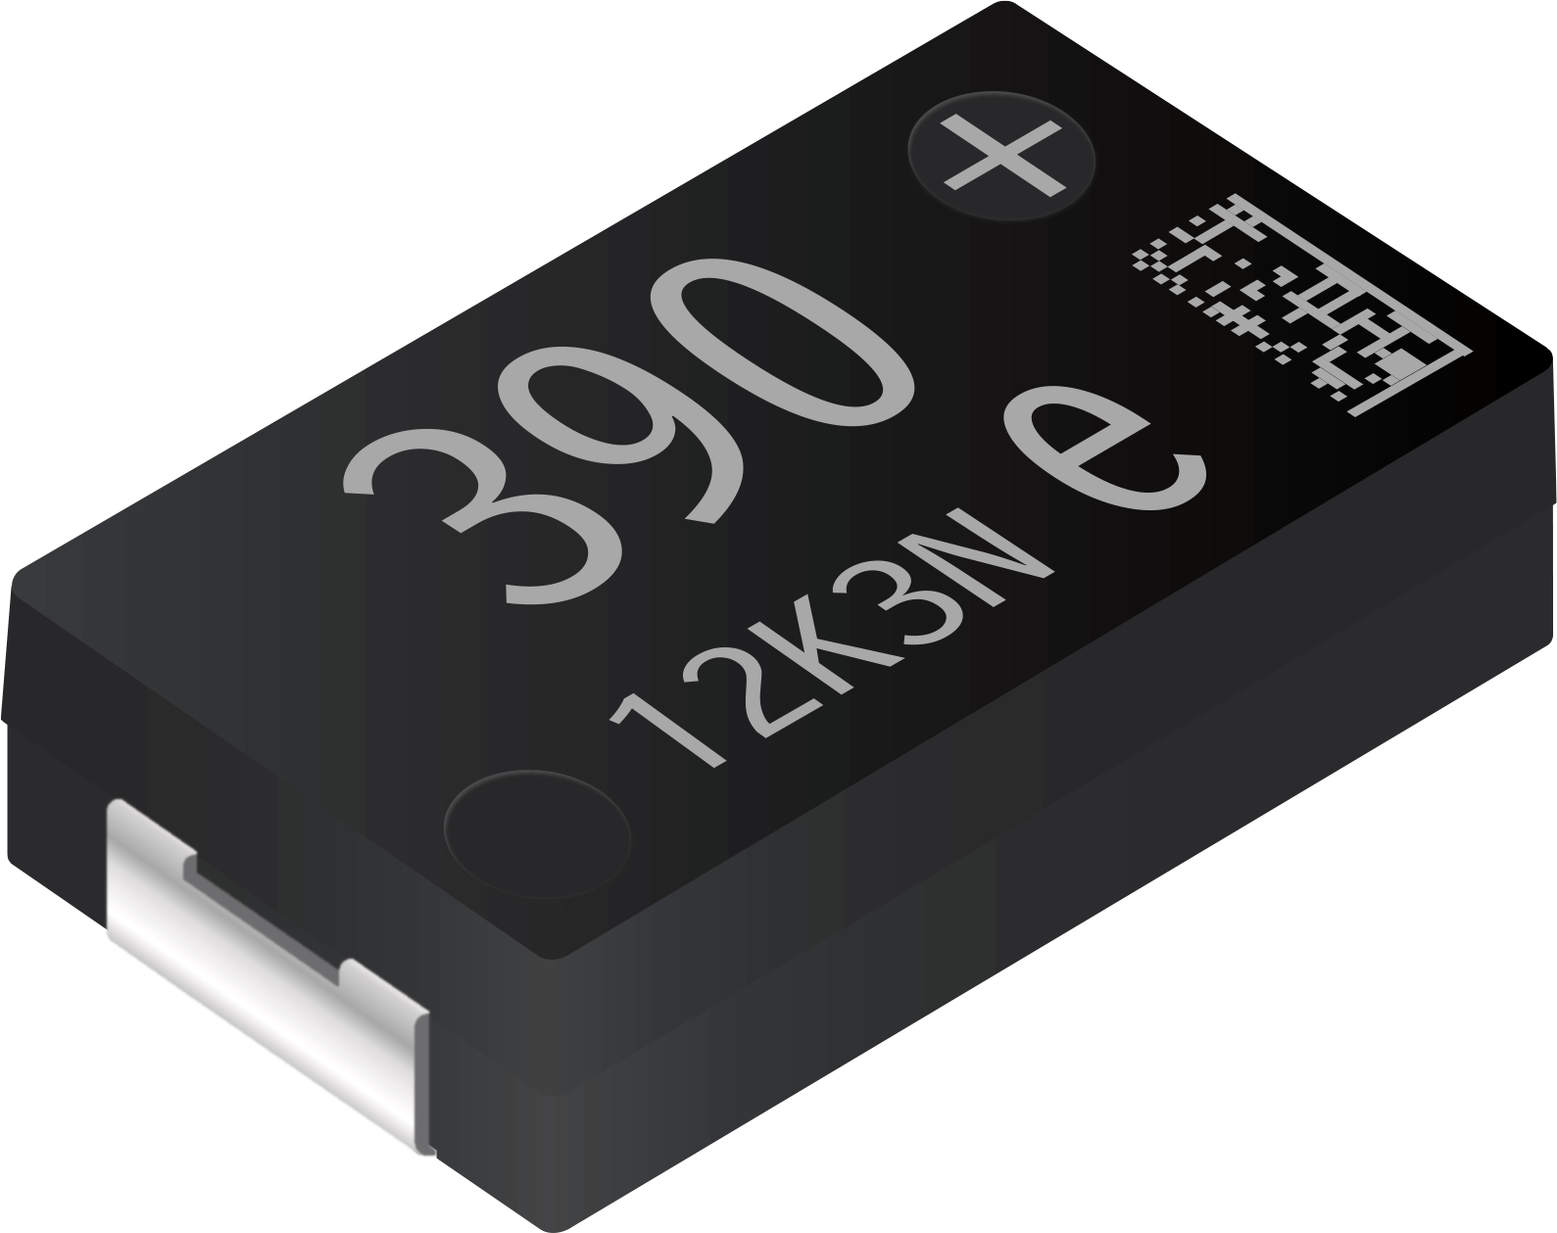
Sie sind zum Flaggschiff der "Super-Low-ESR"-Serie avanciert: Die Aluminium-Polymer-Kondensatoren des SP-Cap-Portfolios von Panasonic Industry sind die ideale Wahl, wenn es um besonders niedrigen ESR als ausschlaggebendes Kriterium bei der Kondensatorwahl geht.

Dank der fortschrittlichen Solid Polymer-Technologie von Panasonic Industry haben sich die SP-Caps als hervorragende Alternative zu Multilayer Ceramic Capacitors (MLCCs) und reinen Tantalkondensatoren erwiesen. Sie benötigen weniger Bauteile und damit Platz auf der Leiterplatte - und überzeugen am Ende auch mit besseren Leistungsmerkmalen.

Insbesondere für moderne und komplexe elektronische Geräte mit geringer Höhe, einer großen Kapazität von bis zu 820 µF und einem Ripplestrom von bis zu 10,2 Arms sind die SP-Caps definitiv einen Blick wert.

Mit der neuen JX Serie hat Panasonic Industry dieser Erfolgsgeschichte nun einen weiteren Höhepunkt beschert – der jüngste Zuwachs verspricht besonders hohe Belastbarkeit und Wärmetoleranz.
Mit dem typisch niedrigen ESR, einer großen Kapazität, einer geringen Höhe und hoher Stabilität zeichnet sich dieses neueste Mitglied der SP-Cap-Familie durch eine Lebensdauer von 3.000 Stunden bei 125°C aus - und lässt damit eine herausragende Zuverlässigkeit erwarten. Ihre Performance unter extremen Bedingungen – konkret 1.000 Stunden bei 85°C und 85% relativer Luftfeuchtigkeit – qualifizieren sie für anspruchsvolle Außenanwendungen.
Dass es von diesen unzählige gibt, weiß Shahrokh Kananizadeh, Produktmanager bei Panasonic Industry: "Die JX-Serie ist wie gemacht für viele Anwendungen, speziell für die Rauschunterdrückung oder Spannungsglättung in Basisstationen, Netzwerken, Servern, Beschleunigern oder Industrieequipment. Kurz gesagt, die JX Serie setzt neue Maßstäbe in puncto Zuverlässigkeit bei hohen Temperaturen - und unterstreicht erneut die Überlegenheit der Polymertechnologie für die Produktdesigns von morgen.“

Productfinder | Panasonic Industry Europe GmbH

Über Panasonic
Die Panasonic Corporation ist ein weltweit führendes Unternehmen in der Entwicklung verschiedener elektronischer Technologien und Lösungen für Kunden in den Bereichen Unterhaltungselektronik, Haushalt, Automobil und B2B. Das Unternehmen, das 2018 sein 100-jähriges Bestehen feierte, hat global expandiert und betreibt heute 522 Tochtergesellschaften und 69 assoziierte Unternehmen weltweit und verzeichnete im Geschäftsjahr zum 31. März 2021 einen konsolidierten Nettoumsatz von 54,02 Milliarden Euro. Das Unternehmen ist bestrebt, durch bereichsübergreifende Innovationen neue Werte zu schaffen, und nutzt seine Technologien, um ein besseres Leben und eine bessere Welt für seine Kunden zu schaffen. Für weitere Informationen über Panasonic:
http://www.panasonic.com/global.

Über Panasonic Industry Europe
Die Panasonic Industry Europe GmbH ist Teil des Weltkonzerns Panasonic und bietet in Europa Produkte und Dienstleistungen im Bereich Automotive und Industrie an. Als Partner im industriellen Bereich erforscht, entwickelt, produziert und liefert Panasonic Technologien, die die Ideologie "A better life, a better world" unterstützen.
Das Portfolio des Unternehmens reicht von elektronischen Schlüsselkomponenten, Geräten und Modulen bis hin zu kompletten Produktionslösungen und Ausrüstungen für Fertigungslinien in einer Vielzahl von Branchen. Panasonic Industry Europe ist Teil des globalen Unternehmens Panasonic Industrial Solutions. Mehr über Panasonic Industry Europe: http://industry.panasonic.eu

